ЭТО ИНТЕРЕСНО
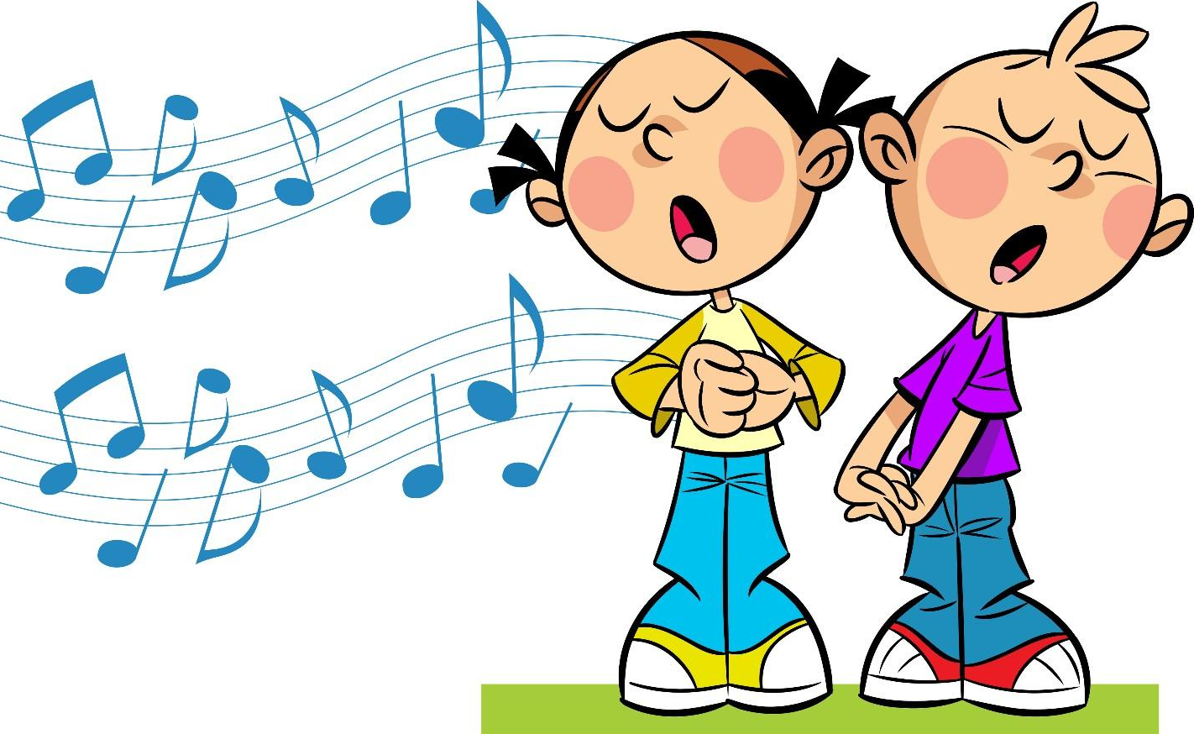

Музыкотерапия и её влияние на человека.
Музыкотерапия может быть пассивной и активной. Активная – человек сам играет, на каком либо инструменте, поёт; пассивная – сеансы прослушивания музыки.
В Московском институте традиционной медицины разработаны и активно применяются музыкальные программы: «антистрессовая», «бронхиальная астма», «язвенная болезнь желудка», «гипертония».
Одна из форм музыкальной терапии – активные вокальные упражнения.
Установлено, что во время пения возникает особая вибрация внутренних органов. С одной стороны, она помогает диагностике, с другой – активизирует функции дыхания и кровообращения.
В Тамбове проводились исследования влияния музыки на улучшение работы сердца и мозга, в течение которого музыка помогает нормализовать сердечный ритм. Приборы зафиксировали явную активизацию головного мозга.
Максимальный эффект производит духовная музыка, колокольный звон, следствием этого является нормализация сна, снижения уровня тревожности, улучшения памяти и работоспособности.
Доктор медицинских наук, профессор Сергей Ваганович Шушарджан (одновременно и оперный певец) проводил исследования на опухолевых клетках. Подопытные культуры помещали в пространство между наушниками и подвергали воздействию 4 программ: классическая музыка, эстрадно – симфоническая, рок – музыка и средневековые духовные песнопения. Самый сильный эффект оказали духовные песнопения.
Колокольный звон влияет на работу кровеносных и лимфатических систем человека, известны опыты лечения психических заболеваний. Колокольный звон «убивает» микробы и бактерии (влияние ультразвука).
Музыка, воспринимаемая слуховым рецептором, воздействует на общее состояние всего организма, вызывая реакции, связанные с изменением кровообращения, дыхания.
Пение развивает голосовой аппарат, укрепляет голосовые связки, улучшает речь (врачи-логопеды используют пение при лечении заикания). Правильная поза поющих регулирует и углубляет дыхание.
